Дидактическое пособие «СЛОГОВАЯ ЛАДОШКА»
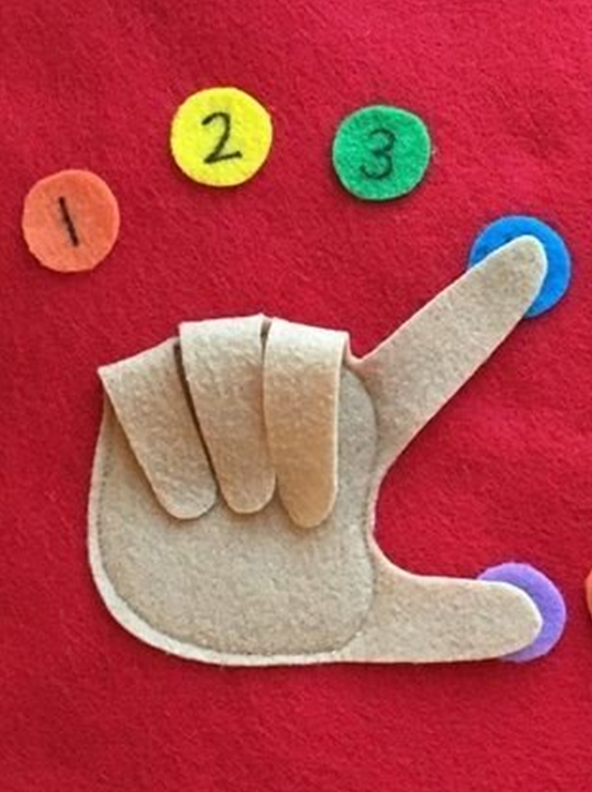

Цель: совершенствование слогового анализа и синтеза слов.

1 вариант «На слоги раздели и пальчики загни»
Ход игры.
Ребенок загибает на ладошке столько пальцев, сколько слогов в заданном слове; загибание пальцев сопровождается четким произнесением слогов.

2 вариант «Подбери слово»
Ход игры.
Логопед загибает определенное количество пальцев на ладошке, а ребенок подбирает слово к заданной слоговой схеме.

